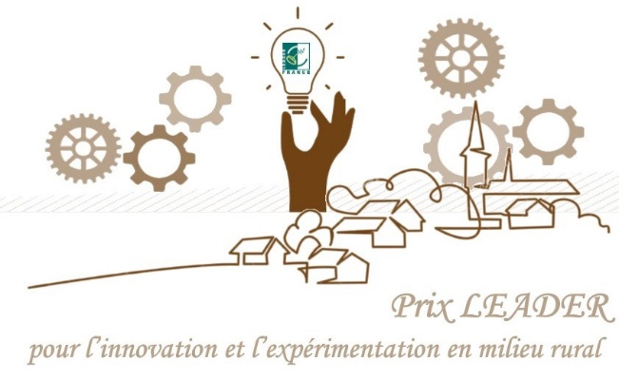

FORMULAIRE DE CANDIDATURE

Nom du projet | Rassemblement International Geocaching en Pays Vichy-Auvergne EUROGEO 2016
Nom du Porteur de projet | ASSOCIATION MEGA EVENT GEOCACHING
Structure Juridique du Porteur de projet | Association
Nom du GAL | Pays Vichy-Auvergne

THEMATIQUES DU PROJET
Faire des territoires ruraux des créateurs de nouvelles formes de services aux publics (thèmes des projets : maintien / création services de bases à la population, revitalisation des centre-bourgs) | ☐
Faire des territoires ruraux des territoires ouverts (thèmes des projets : coopération transnationale, interterritoriale) | ☐
Faire des territoires ruraux des vitrines d’une ruralité dynamique et attractive (thèmes des projets : marketing territorial, valorisation du patrimoine, culture, tourisme) | ☒
Faire des territoires ruraux des moteurs de développement économique (thèmes des projets : développement économique, commerce et artisanat, numérique) | ☐
Faire des territoires ruraux des espaces d’excellence en matière écologique, agricole et énergétique (thèmes des projets : patrimoine naturel, transition écologique, agri-écologie, circuit-court) | ☐

ELEMENTS BUDGETAIRES
Montant total du projet | 25 000 € HT
Montant FEADER | 16 000 €
Nom des cofinanceurs | 2000 € conseil départemental  2000 € conseil régional

INTRODUCTION DU PROJET
Présenter en quelques mots et de manière communicante le projet (ce paragraphe sera utilisé comme sous-titre). (150 mots maximum)

Placé sous la thématique de l’Europe, à proximité de l’ancien centre géographique de l’Europe des 12, le rassemblement s’appelle EUROGEO 2016.
En cohérence avec les politiques régionales AuRA et départementales (03) qui souhaitent promouvoir les activités de pleine nature, le rassemblement international Geocaching de 2016 donne aussi écho à la politique de développement de la Montagne Bourbonnaise (03) retenue par la Région comme Station de Pleine Nature Auvergne.
Territoire déjà clairement identifié pour la pratique du Geocaching, le Pays de Vichy Auvergne accueille les 20 et 21 Aout 2016, un rassemblement international, après 2011 et 2013. Pour cette édition, l’équipe d’organisation souhaite véritablement élargir le public à l’international, en partie grâce à la présence de Dave Ulmer, inventeur du Geocaching, en exclusivité mondiale. Elle souhaite aussi proposer plus d’activités à la population locale (découverte de l’activité, animations culturelles et patrimoniales diverses …).

PRESENTATION RESUMEE DU PROJET
Présenter de manière concise le projet. (300 mots maximum)
Les sujets à évoquer sont entre autres :
• la localisation
• les éléments de contexte (besoin d'action / problématique)
• les objectifs
• les réalisations effectives ou attendues
• le rôle de LEADER dans le projet (financement, accompagnement, mise en réseau, etc.)

En cohérence avec les politiques régionales et départementales qui souhaitent promouvoir les activités de pleine nature, le rassemblement international Geocaching de 2016 donne aussi écho à la politique de développement de la Montagne Bourbonnaise retenue par la Région comme Station de Pleine Nature Auvergne. Le Geocaching en France connait actuellement une croissance incroyable, à tel point que la France se trouve, en terme de pratique du Geocaching, à la seconde place des pays les plus actifs dans le monde, derrière l’Allemagne et devant les Etats Unis.

Territoire déjà clairement identifié pour la pratique du Geocaching, le Pays de Vichy Auvergne a accueilli les 20 et 21 Aout 2016, un rassemblement international, après 2011 et 2013. Pour cette édition, l’équipe d’organisation a souhaité véritablement élargir le public à l’international, en partie grâce à la présence de Dave Ulmer, inventeur du Geocaching, en exclusivité mondiale. Elle a souhaité aussi proposer plus d’activités à la population locale (découverte de l’activité, …). Placé sous la thématique de l’Europe, à proximité de l’ancien centre géographique de l’Europe des 12, le rassemblement s’appelle EUROGEO 2016.

Le site du Plan d’eau de Saint Clément a été choisi car c’est un site agréable qui dispose des infrastructures nécessaires pour l’accueil d’un rassemblement de cette envergure et il est complétement accessible (label Tourisme et Handicap obtenu en 2015 pour les 4 déficiences).

L’organisation de cet évènement s’intègre complétement dans une démarche de développement durable (limitation des déchets, favorisation des circuits courts, utilisation optimisée des ressources, activités gratuites et accessibles aux personnes souffrant de handicaps, …) et avec les adaptations nécessaires liées aux risques d’attentats. Le travail avec les professionnels du tourisme (prestataire d’activités, associations, hébergeurs, restaurateurs, …) et les collectivités du territoire (mise à disposition de personnel, de matériel, autorisations, …) est aussi un élément clé de la réussite de ce projet. Cela permettra le renforcement de ce réseau.

Les retombées en termes d’images ont été importantes. Les pratiquants ont pu découvrir un territoire ainsi que le potentiel énorme de celui-ci comme lieu de pratique incontournable pour le Geocaching, mais aussi plus généralement pour les activités de pleine nature de qualité.
Les nombreux médias présents ont relayé une image innovante et dynamique du Pays de Vichy Auvergne.
LE CARACTERE EXEMPLAIRE / INNOVANT DU PROJET
Présenter le caractère innovant / exemplaire du projet. (200 mots maximum)
Pourquoi ce projet représente-t-il une priorité de LEADER dans votre stratégie ?
• Comment le projet a-t-il abordé un défi majeur de votre stratégie (par exemple, changement démographique, problèmes environnementaux, problèmes sociaux) ?
• Comment le projet pourrait-il être transféré à d'autres GAL ?

Opération d’envergure internationale
- Cette association a organisé un évènement international de Geocaching sur notre territoire en faisant venir plus de 1200 visiteurs de 15 nationalités avec des retombées financières directes estimées à plus de 400 000 € et près de 267 470 € pour les retombées indirectes et 133 735 € pour les retombées induites soit un total de 806 205 € de retombées économiques globales
- Réaffirmation du volet pleine nature du territoire concerné : La Montagne Bourbonnaise (03)

Action totalement inscrite dans la stratégie du Pays/Leader car :
- Opération qui a généré des retombées économiques mais aussi de notoriété
- Réaffirme notre territoire comme un espace de pleine nature de qualité

37 partenaires locaux se sont mobilisés pour cette opération

Evènement exemplaire concernant son impact écologique car propre et citoyen
- Approvisionnement en circuit court
- Réduction de l’utilisation des véhicules motorisés en proposant des animations accessibles à pied ou à vélo
- Utilisation de toilettes sèches et autres aménagements
- Utilisation de produits réutilisables pour limiter les déchets, gobelets, sacs oxodégradables-sacs recyclables…
- Sensibilisation et sauvegarde du milieu naturel : plusieurs centaines de kilos de déchets ramassés lors de l’opération
- Actions de nettoyage : dans chaque kit d’accueil, des sacs pour ramasser des déchets rencontrés sur les chemins

Le transfert dans d’autres territoires peut être facilité par l’importance de l’implication des acteurs locaux autour d’un patrimoine fédérateur : les activités de pleine nature.

PHOTOS / ILLUSTRATIONS DE VOTRE PROJET
Insérer quelques photos ou illustrations du projet.
